1. MVC Tasarım Deseni (Model-View-Controller)
Birbirine benzeyen problemleri çözmek için geliştirilmiş bir tasarım desenidir. ASP.NET kullanılırken bu tasarım deseni kullanılır. Karmaşık yazılım projelerinde kodun yönetilebilirliğini artırmak için Separation of Concerns (Sorumlulukların Ayrılması) prensibine dayalı bir mimaridir.
Controller => Model <= View <= Controller
- Model — İş kurallarının (Business Logic) ve veri yapısının tanımlandığı yerdir. (Örn: Ürün fiyatı, TC Kimlik no doğrulaması.) Veritabanı ile doğrudan veya dolaylı (Entity Framework) ilişkilidir.
- View — Kullanıcı arayüzüdür (UI). HTML, CSS ve JavaScript barındırır. Kullanıcıya veriyi sunar.
- Controller — Uygulamanın beynidir. Kullanıcıdan gelen Request (İstek) ilk buraya gelir. Veritabanı ile etkileşim olup olmayacağını ve iş kurallarını Model'e sorar. İlgili datayı aldıktan sonra Response (Cevap) olarak View'a gönderir.
View, Model ile iletişime geçebilir. Model ise herhangi bir yerle iletişime geçmek zorunda değildir — bağımsızdır ve tek başına test edilebilir.

2. Proje Dosya Yapısı ve Klasörler
Solution bir kaptır, içinde birden fazla proje olabilir.
Klasör / Dosya | Açıklama
Solution (.sln) | Bir kapsayıcıdır; içinde birden fazla proje (.csproj) barındırabilir.
Connected Services | 3. parti servislere bağlanabiliriz.
Dependencies | Kütüphanelerin (NuGet) ve Framework referanslarının yönetildiği yerdir.
Properties (launchSettings.json) | Uygulamanın hangi porttan, hangi sunucu (IIS Express/Kestrel) ile ayağa kalkacağını belirler.
wwwroot | Statik dosyalar (CSS, JS, Resimler, Videolar) burada tutulur. Dışarıdan doğrudan erişilebilir. jQuery kütüphanesi de burada mevcuttur.
Controllers | MVC tasarım desenindeki C. Request'in ilk geldiği yer, ilgili model ile yoluna devam eder.
Models | Veritabanı ve business (iş) kuralları. Kullanıcıdan alınan bilgileri burada doğrularız.
Views | Link tıklanınca gidilecek yerlerin ayarlandığı yer.
appsettings.json | Veritabanı bağlantı cümleleri (Connection Strings), SMS, Facebook key'leri gibi tüm statik ayarlar tutulur. Varsayılan olarak loglama ayarları JSON olarak gelir.
Program.cs | Uygulamanın giriş noktasıdır. Middleware (ara yazılımlar) ve servisler (Dependency Injection) burada yapılandırılır. Veritabanı bağlantısı ve üyelik sistemi genel ayarları buradan yapılır.
ASP.NET Core uygulamaları aslında birer Console Uygulamasıdır; içinde gömülü bir web sunucusu (Kestrel) barındırır ve Program.cs içindeki Main metodundan ayağa kalkar.

3. Routing (Yönlendirme) Yapısı
Uygulamanın gelen URL'i nasıl anlamlandıracağını belirler. Program.cs içinde tanımlanır:
csharp
app.MapControllerRoute(
name: "default",
pattern: "{controller=Home}/{action=Index}/{id?}");
- Controller — HomeController sınıfına gider.
- Action — Sınıf içindeki Index metoduna gider.
- Id — Opsiyoneldir (? işareti sayesinde), veri taşımak için kullanılır.
Action metodların View tarafında sayfa olarak karşılığı vardır. Ana sayfadan farklı bir sayfaya gitmek için Controllers altındaki dosyalardan ayarlanır.
Örnek: http://localhost:5026/ornek/index adresine gidebilmek için Program.cs içinde pattern tanımlanır.

4. Razor View Engine
C# kodlarını HTML içine gömmemizi sağlayan bir yazılım motorudur. Tarayıcı C# bilmez; Razor bu kodları tarayıcıya göndermeden önce standart HTML'e çevirir.
Syntax:
csharp
@{
// C# kodu burada yazılır, Razor bunu HTML'e çevirir
}
- Syntax — @ işareti ile başlar. Blok kodlar için @{ ... } kullanılır.
- _Layout.cshtml — Sayfanın iskeletidir (Header, Footer).
- @RenderBody() — Alt sayfaların (Index, Contact vb.) içeriğinin basılacağı yeri belirler.
- _ViewStart.cshtml — Tüm sayfaların varsayılan olarak hangi Layout'u kullanacağını merkezi olarak belirler.

5. SDK ve Runtime Farkı
- SDK — Kütüphanelerin olduğu yer. Projenin geliştirildiği cihazda kurulu olması yeterlidir.
- Runtime — .NET ile geliştirilen uygulamaların çalıştığı yer. Sunucularda Runtime kurulu olması gerekir.

6. Controller Oluşturma
- Controller → Add → Controller adımları izlenir.
- Controller'lar, Controller sınıfından miras alarak oluşurlar (bu framework'ten gelir).
- Oluşturulan controller içinde sağ tık → Add View yaparak sayfa oluşturulur. Bu sayfa controller'ın altında oluşur.
- Ctrl tuşuna basarak sınıflara tıklayarak özelliklerini görüntüleyebiliriz.

7. Action Method Dönüş Tipleri
IActionResult bir interface'dir, birden fazla dönüş tipini kabul eder:
- View() — HTML sayfası döner.
- Json() — JSON formatında veri döner.
- Content() — Düz metin (string) döner.
- EmptyResult — Boş sonuç döner.
- RedirectToAction("Index") — Başka bir metoda yönlendirir.
View dönüşünün .cshtml karşılığı olması gerekir. Bunun için sağ tık → Add View ile sayfa oluşturulur.

8. Controller'dan View'a Veri Taşıma Yöntemleri
- ViewBag — Dinamik yapıdadır. ViewBag.Mesaj = "Selam"
- ViewData — Dictionary yapısındadır. ViewData["Mesaj"] = "Selam"
- TempData — Bir Request'ten diğerine veri taşır. Yönlendirmelerde (redirect) kullanılır.
- Model / ViewModel — En profesyonel yöntemdir. Sınıf bazlı veri taşır, hata payı düşüktür.

9. Layout ve Shared Yapısı
- Views → Shared → _Layout.cshtml — Sayfanın iskeletidir. @RenderBody() kısmından alt sayfaların içeriği buraya gelir.
- _ViewStart.cshtml — Hangi layout'un kullanılacağını buradan öğrenir.
- wwwroot altındaki JS klasörüne de JS yazılabilir (başlangıçta boştur).
Section Kullanımı:
csharp
// _Layout.cshtml içinde tanımlanır:
@await RenderSectionAsync("Scripts", required: false)
@await RenderSectionAsync("Css", required: false)

// Herhangi bir .cshtml sayfasında kullanılır:
@section Scripts {
<script>
// JS kodu buraya yazılır
</script>
}

@section Css {
<style>
/* CSS kodu buraya yazılır */
</style>
}
CSS için alternatif olarak wwwroot altında CSS klasöründe bir style dosyası açılır ve şu şekilde çağrılır:
html
<link rel="stylesheet" href="dosya/dizini" />

10. Partial Views
Uygulamamız içerisinde her zaman bulunmayan, ayrı kısmi .cshtml dosyalarıdır. Sayfanın tekrar eden küçük parçaları için kullanılır.
Oluşturma: Shared altında → Yeni View → Razor seçilir → Options kısmında "Create as a Partial View" seçilir → _View.cshtml adı altında oluşur (adı değiştirilebilir).
Kullanma:
html
<partial name="_View" />
veya
csharp
@await Html.PartialAsync("_View")

11. Model Katmanı
Veritabanı kodları ve business (iş) kodları burada bulunur. Genelde ürün nesnesi gibi yapılar oluşturulur.
Model Oluşturma:
- Models katmanı → Sağ tık → Add New Item → Class seçilir → Property'ler tanımlanır.
- Veritabanı için → Sağ tık → Add New Item → Class seçilir. Bu yeni oluşan class veritabanı tablosu olarak kullanılacaktır.

View den controllera parametre yollama

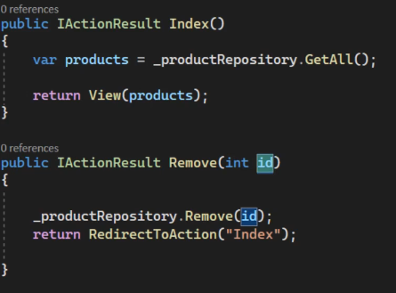
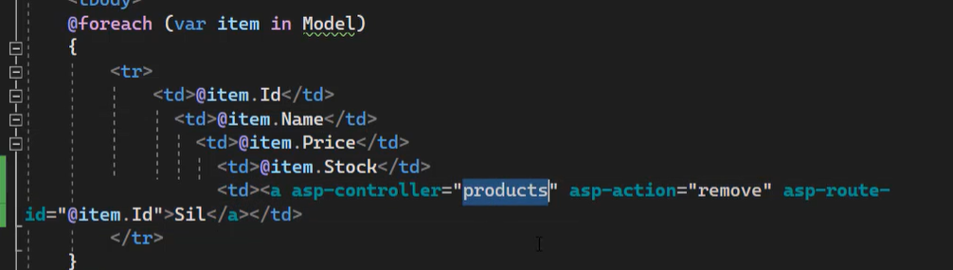

ORM(object – Relational Mapping)
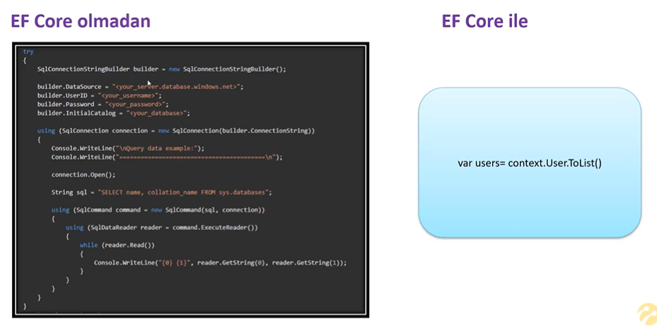

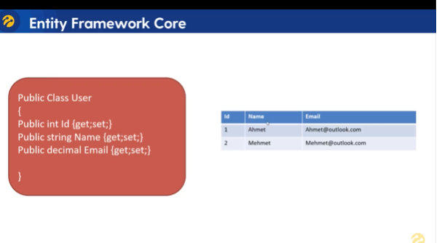
Mapleme eşleme yapar
Tabloya karşılık bir class bu classlara entity adı verilir

Database first
Veri tabanı ile başla sonra objelere karşılık classları oluştur

2. EF Core Nedir?
Entity Framework Core (EF Core), eski Entity Framework'ün yeniden yazılmış; daha hafif, daha hızlı, açık kaynaklı ve çapraz platform (cross-platform - Windows, Linux, macOS) destekli modern versiyonudur. Günümüzde modern C# projelerinde veritabanı işlemlerini yönetmek için standart olarak kullanılır.

3. ORM Nedir?
ORM (Object-Relational Mapping), nesne yönelimli programlama (C# gibi) ile ilişkisel veritabanları (SQL Server, PostgreSQL, MySQL vb.) arasında bir köprü kuran mimaridir.
- ORM sayesinde SQL sorguları (SELECT, INSERT, UPDATE, DELETE) yazmak yerine, C# kodları ve nesneleri üzerinden veritabanı işlemleri yaparsın.
- Örneğin; veritabanındaki Kullanicilar tablosu C# tarafında bir Kullanici sınıfına (class), o tablodaki her bir satır ise bir nesneye (object) dönüşür.

4. EF Core'un Avantajları Nelerdir?
- Üretkenlik: Tekrar eden, uzun SQL kodları yazmaktan kurtarır. Geliştirme sürecini ciddi oranda hızlandırır.
- Tip Güvenliği (Type Safety): SQL sorgularını metin olarak yazmadığın için hataları uygulama çalışırken değil, kodu yazarken (derleme aşamasında) fark edersin.
- Veritabanı Bağımsızlığı: Kodunu çok az değiştirerek (veya hiç değiştirmeden) kullandığın veritabanı sistemini değiştirebilirsin.
- Migration (Göç) Sistemi: Veritabanına yeni bir tablo veya kolon eklemek istediğinde bunu kod üzerinden versiyonlayarak güvenle yapmanı sağlar.

5. EF Core'un Dezavantajları Nelerdir?
- Performans Maliyeti: Yazdığın C# kodlarını arka planda SQL'e çevirdiği için, saf SQL (ADO.NET) yazmaya kıyasla milisaniyelik bir gecikme yaratır.
- Sorgu Kontrolü: Arka planda nasıl bir SQL oluşturulduğuna dikkat edilmezse, gereksiz ve yorucu veritabanı sorguları (örneğin N+1 problemi) ortaya çıkabilir. Çok karmaşık raporlama sorgularında yetersiz kalabilir.

6. EF Core Yaklaşımlar (Database First)
Önce Veritabanı yaklaşımıdır. Eğer halihazırda şirketinde var olan, önceden tasarlanmış bir veritabanı varsa bu yöntem kullanılır. EF Core araçları (Scaffolding), mevcut veritabanına bağlanır ve oradaki tabloları okuyarak C# tarafındaki sınıfları (modelleri) senin yerine otomatik olarak oluşturur.

7. EF Core Yaklaşımlar (Code First)
Önce Kod yaklaşımıdır (Görselde seçili olan ve günümüzde en yaygın kullanılan yöntem). Ortada bir veritabanı yoktur. Önce C# tarafında sınıflarını ve bu sınıfların özelliklerini yazarsın. Daha sonra EF Core'un araçlarını kullanarak, bu kodların otomatik olarak bir veritabanına ve tablolara dönüşmesini sağlarsın. Bu sayede veritabanının tek hakimi yazdığın kodlar olur.

Ef core kurumu dependencies sağ tık manage nuget packages
Elf core sql server da indiricez
Elf core sql server design da indiricez
Elf core tools margin kodları için

Tools nuget package manager package manager console

Sql açılır new databes oluştur sonra tablo oluştur
Visual studio ya gidilir view -sql server object Explorer açılır
Oluşturduğun database bulunur sağ tık properties connection string kısmı kopyalanır
Appsettings.json a git burası sifrelerin önemli seylerin tutulduğu yerdir
Co yaz tab at en yukarı
"ConnectionStrings": {

"SqlCon": "Data Source=(localdb)\\MSSQLLocalDB;Initial Catalog=TurcellDB;Integrated Security=True;Connect Timeout=30;Encrypt=True;Trust Server Certificate=False;Application Intent=ReadWrite;Multi Subnet Failover=False;Command Timeout=30"
},

Model katmanı dbo.turcrll e karşılık gelecen clasın oluşturulması

